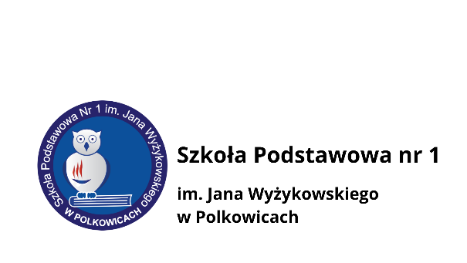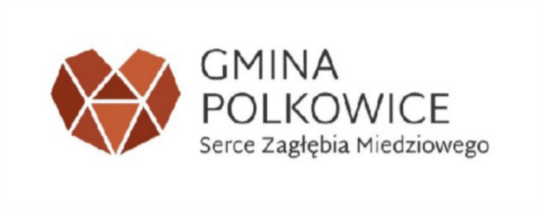

UWAGA RODZICE

informujemy, że

**Szkoła Podstawowa nr 1**

**im. Jana Wyżykowskiego w Polkowicach**

**we współpracy z Gminą Polkowice**

*organizuje półkolonie dla uczniów klas* ***I-VI*** *szkół podstawowych,*

*dla których organem prowadzącym jest Gmina Polkowice*

Turnus I - w terminie **1 - 5 lipca 2024 r**.

Turnus II - w terminie **8 - 12 lipca 2024 r.**

Turnus III - w terminie **15 - 19 lipca 2024 r.**

Turnus IV - w terminie **22 – 26 lipca 2024 r.**

Zajęcia odbywać się będą **w godzinach od 800 do 1500**, w uzasadnionych przypadkach dziecko będzie mogło skorzystać z zajęć opiekuńczych od godziny **6.30 do 8.00 i od 15.00 do 15.45.**

**Kartę kwalifikacyjną można pobrać w sekretariatach szkół podstawowych Gminy Polkowice lub ze stron internetowych tych szkół.**

Wypełnioną kartę kwalifikacyjną należy złożyć do **10 czerwca 2024 r.** w sekretariacie macierzystej szkoły dziecka i dokonać obowiązkowej opłaty za śniadania i obiady do **10 czerwca 2024 r.** (**12,00** zł dziennie). Numer konta i tytuł płatności wskazany jest na karcie kwalifikacyjnej.

Ilość miejsc ograniczona!!! Liczy się data złożenia karty i płatności za posiłki.

*Serdecznie zapraszamy*